BÁO CÁO BÀI TẬP GIỮA KỲ
- GIỚI THIỆU CHUNG
Tên bài tập: Xây dựng ứng dụng quản lý sản phẩm kết nối cơ sở dữ liệu.
Mục tiêu: Kết nối thành công ứng dụng Python với cơ sở dữ liệu (CSDL) SQLite.
- Xây dựng giao diện người dùng trực quan bằng thư viện Gradio.
- Tích hợp tính năng phân loại dữ liệu (yêu cầu nâng cao).
Công cụ sử dụng: Python (thư viện sqlite3, pandas, gradio).
- THIẾT KẾ CƠ SỞ DỮ LIỆU
- Hệ quản trị CSDL: SQLite (Giải thích: Chọn vì tính nhẹ, linh hoạt, phù hợp với quy mô bài tập và dễ dàng di chuyển/triển khai trong môi trường phát triển).
- Mô hình dữ liệu:
- Bảng san_pham: Lưu trữ thông tin sản phẩm (id, ten_san_pham, gia).
- Bảng orders (nếu có sử dụng): Lưu trữ thông tin đơn hàng liên kết qua sp_id.
- Sơ đồ quan hệ: (Bạn có thể mô tả: Bảng orders liên kết với bảng san_pham thông qua khóa ngoại sp_id).
- GIẢI PHÁP KỸ THUẬT & TRIỂN KHAI
- Kết nối và Truy vấn: Sử dụng sqlite3 để khởi tạo file .db và thư viện pandas để chuyển đổi dữ liệu từ bảng SQL sang định dạng DataFrame, giúp dễ dàng thao tác hiển thị.
- Xây dựng giao diện: Sử dụng gradio.Blocks() để tạo giao diện web-app.
- Ưu điểm: Không cần kiến thức web phức tạp, triển khai nhanh, hỗ trợ tương tác tức thì.
- Logic nâng cao: Sử dụng hàm phan_loai_gia(gia) để kiểm tra giá trị sản phẩm. Logic: Nếu giá > 1,000,000 VNĐ -> "Sản phẩm cao cấp", ngược lại -> "Sản phẩm bình dân".
- KẾT QUẢ ĐẠT ĐƯỢC
Khi mở trang lên

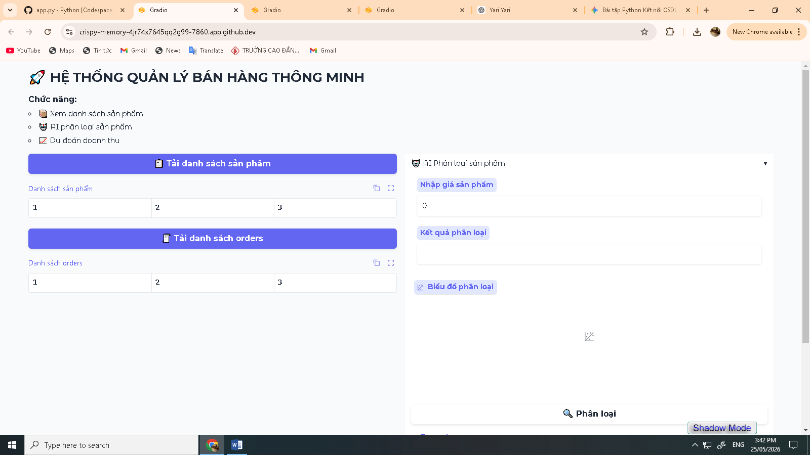
Khi Tải Danh Sách Sản Phẩm

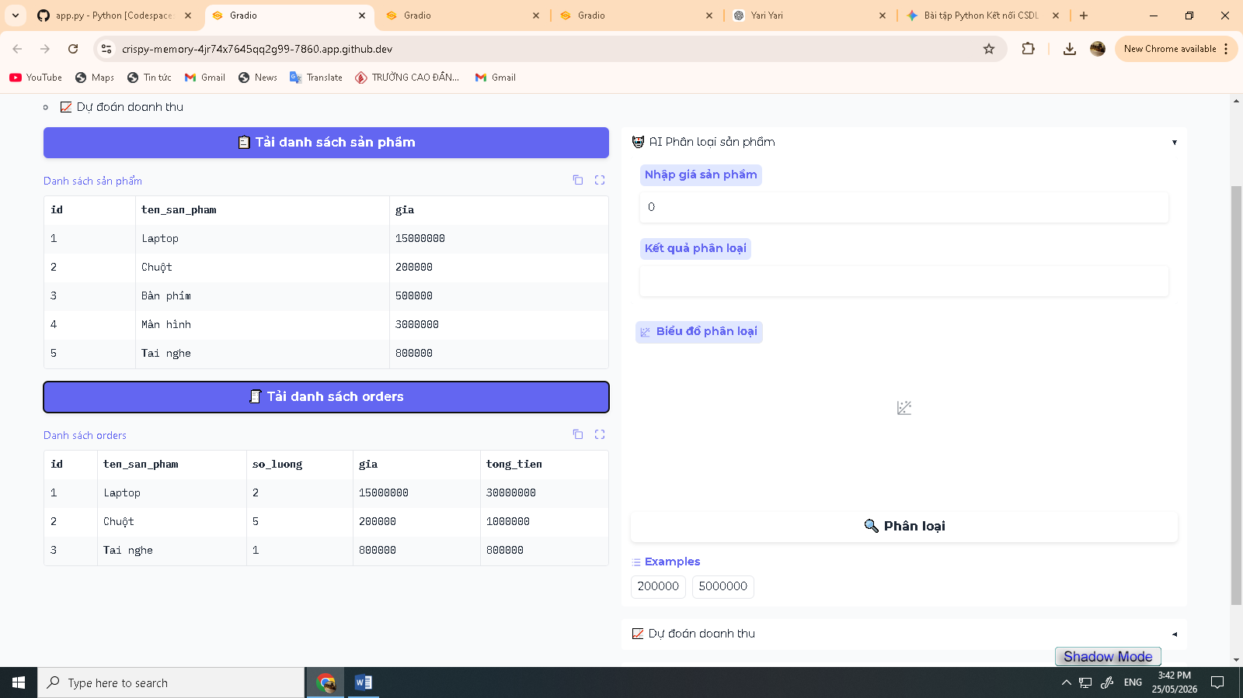

Khi dự đoán sản phẩm
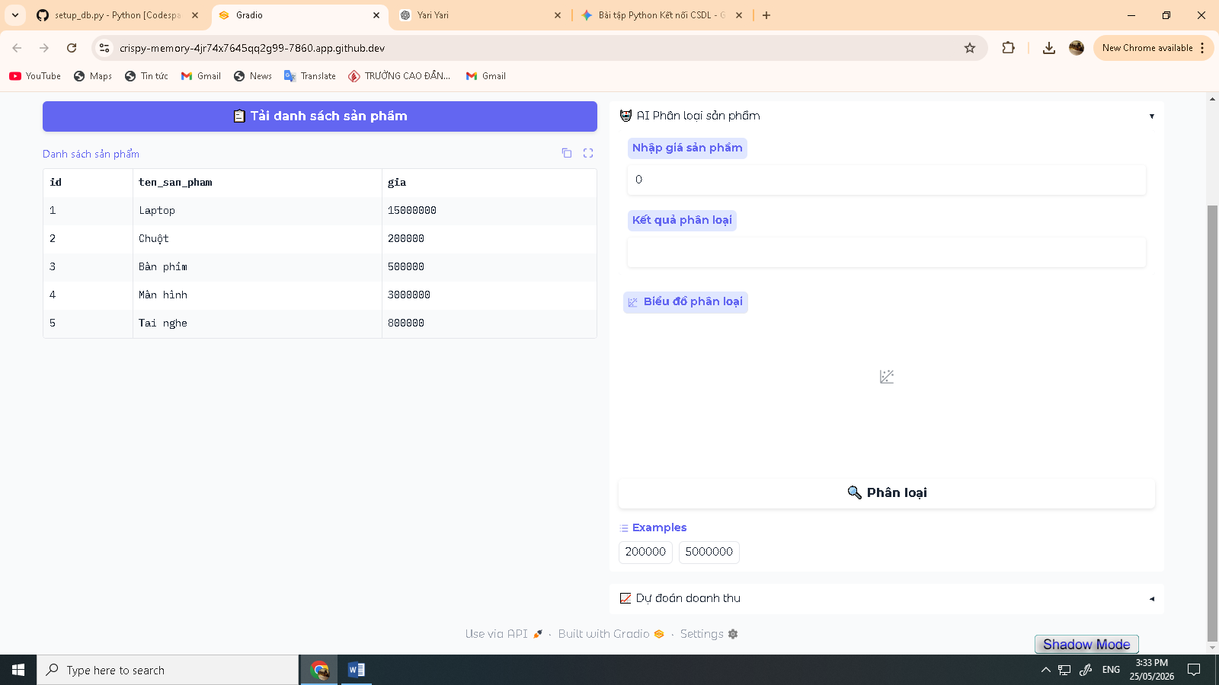

- KẾT LUẬN VÀ HƯỚNG PHÁT TRIỂN

- Kết luận: Đã hoàn thành toàn bộ yêu cầu của đề bài, ứng dụng hoạt động ổn định và chính xác.
- Hướng phát triển: * Tích hợp thêm chức năng thêm/sửa/xóa sản phẩm trực tiếp trên giao diện.
- Nâng cấp mô hình từ logic if-else sang mô hình Machine Learning thực tế (ví dụ: dùng scikit-learn để dự đoán doanh số dựa trên giá bán).

